武昌理工学院商学院9楼报告厅LED及配套设备招标
我校商学院9楼报告厅LED屏项目，现面向社会公开招标，欢迎有信誉、有实力的供应商参与投标。
- 项目名称：商学院9楼报告厅LED屏项目
- 项目地点：武昌理工学院商学院
三、项目背景：
商学院9楼报告厅新增LED屏项目位于湖北省武汉市江夏大道16号武昌理工学院。新增LED屏幕、音响扩声系统、控制系统，以满足学院对外宣传、公告通知、影展、作品展示等播放、展示需求。显示模组拼接处流畅，无较大缝隙，平整，散热较好。换帧速度快、高刷新、视角度宽、色彩还原度高等特点。
四、现场图片：
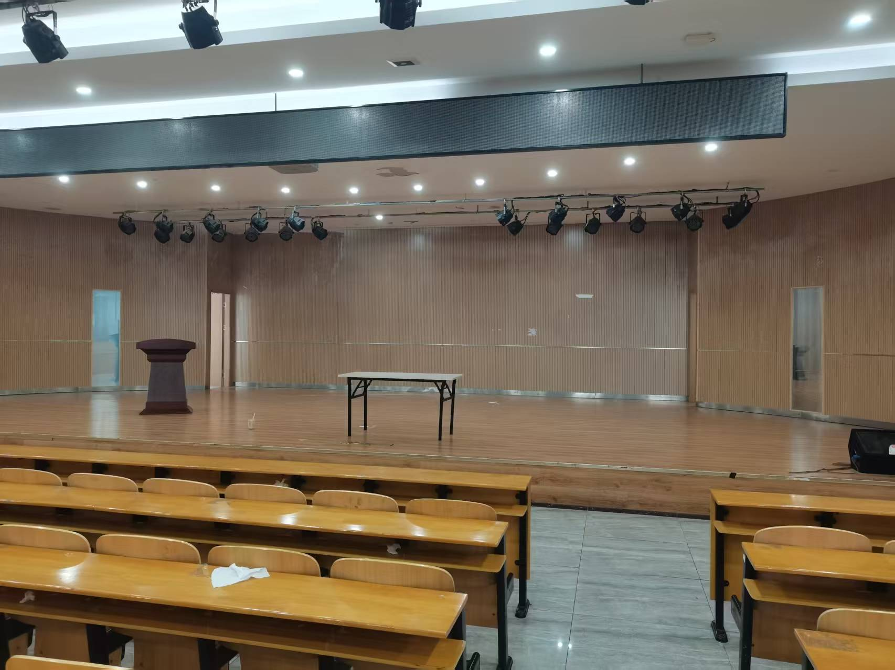
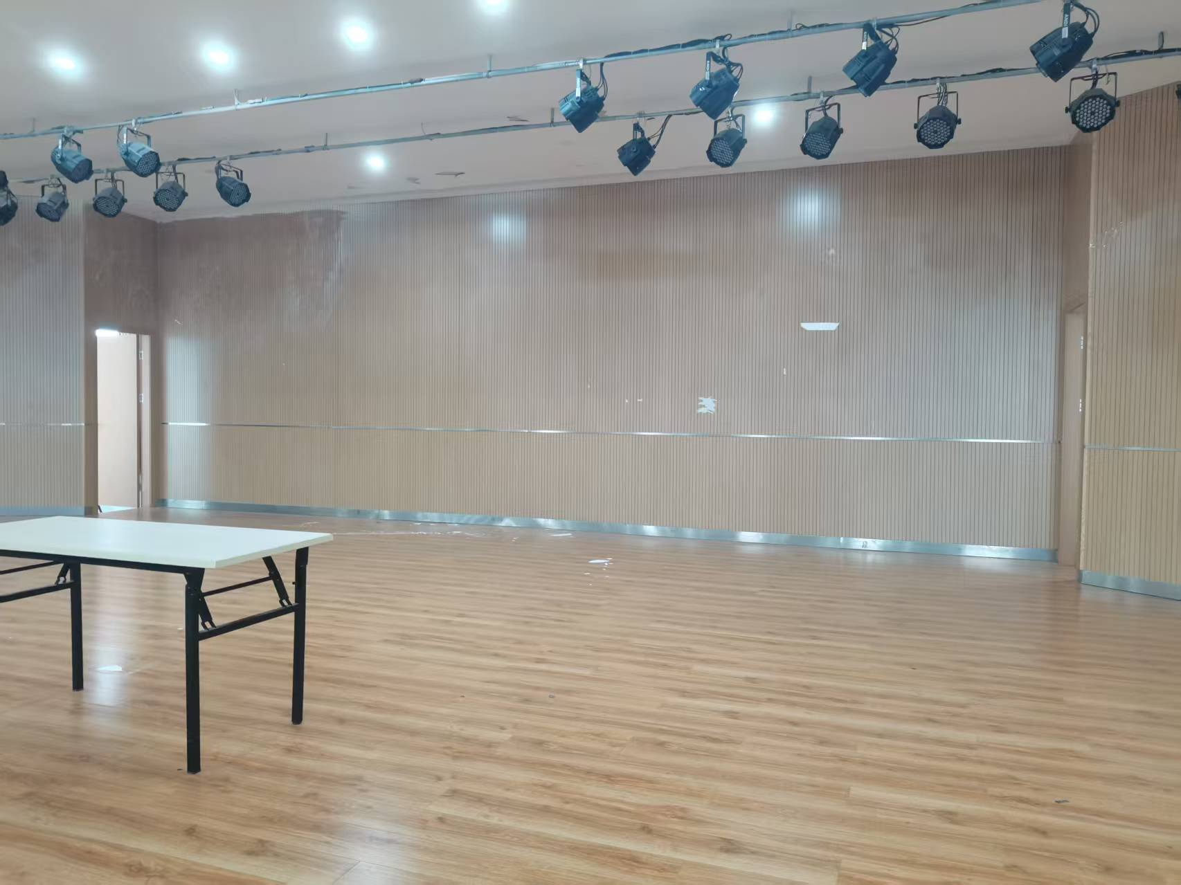

五、项目目标：
本次建设需从多角度出发，需充分考虑学校、教职工、应用场景的诉求，能够有效满足联合运营模式下的多方需求。设备具有一定拓展性，能对接后期的智慧校园软件。

六、项目要求：
参照附件“技术需求”
特别要求：
1、附件中产品参数仅做参考，若有不同，务必在招标文件中标明，此偏离不计入评分中；
2、要求提供国内知名品牌产品且市场占有率相对较高。

七、项目服务质量：
1、所提供的设备协议期内供货的产品按照供货时间按包修政策执行，实行国家三包标准，质量符合国家相关规定。
2、产品必须符合甲方采购规定的质量、规格、性能和技术规范等要求，并完全符合强制性的国家技术质量规范。
3、免费保修期内，所有货物产品、设备、材料非甲方原因产生的故障或损坏，乙方在收到甲方通知后二日内免费包修、包换、包退(由甲方选择)。
4、安装前需与甲方使用部门沟通确认安装地址及方位，如自行安装后造成使用不便等后果，由乙方负责免费重新安装，并对破坏墙面、地面等位置进行修复。
5、售后维修保养，遇到设备出现故障，乙方承诺在2小时内予以响应，一般故障须在24小时内解决。
6、该项目为“交钥匙”工程，成交供应商加强施工人员的管理和教育，在项目实施过程中须严格遵守校方各项规章制度。项目建设期间注意施工人员的人身安全，如有安全事故发生，由供应商承担全部责任。
7、对我校该设备使用老师进行整套设备有效培训（纳入验收项内）。供应商按照校方要求完成所有设备安装、调试，并运行良好，提供设备安装配置方案和技术文档。各类线材按要求进行捆扎，并张贴标签等。
8、投标人须详细列明所采用设备的生产厂家、品牌、规格型号、单位、数量等资料，以供我方参考。列表举例：
序号 | 设备名称 | 品牌型号 | 技术参数及质量标准 | 设备外观 | 单位 | 数量
1
2
3
......
八、付款方式
合同签订后备货安装、调试、由乙方开出增值税发票，办理资产入库手续，经相关经办人签字后，进入甲方财务付款手续，支付95%货款，质保金5%质保到期后支付，甲方一般在项目验收完毕后 7-10个工作日内支付完毕。

九、供应商必须具备的资格条件：
1、具备《中华人民共和国政府招标法》第二十二条规定的条件；
①具有独立承担民事责任的能力；
②具有良好的商业信誉和健全的财务会计制度；
③具有履行合同所必需的专业技术能力；
④有依法缴纳税收和社会保障资金的良好记录；
⑤参加政府采购活动前三年内，在经营活动中没有重大违法记录；提供供应商书面声明；供应商自行承诺并承担后果。
⑥法律、行政法规规定的其他条件。
⑦投标产品在武汉地区能够长年提供售后服务和专业维护人员。
2、投标人在中华人民共和国境内注册，具有有效的营业执照的法人企业，且具有良好的社会信誉和履行合同的能力；
3、供应商在“信用中国”网站（www.creditchina.gov.cn）中未被列入失信被执行人、重大税收违法案件当事人名单、政府采购严重违法失信行为记录名单和“中国政府采购”网站（www.ccgp.gov.cn）政府采购严重违法失信行为记录名单（以公告期内的查询结果为准）；
4、标书由投标方按规定制作，加盖企业公章，并由企业法人签章为有效。
5、投标人施工完成后应满足国家规范验收标准要求，并通过甲方验收。
6、现场踏勘：投标单位自行组织。
十、报名登记及磋商文件获取方法
1、凡有意参加者，请派代表2026年8月 3 日之前（法定节假日、公休日除外），每日上午9时至12时，下午14时至17时，在武昌理工学院行政楼五楼办公室报名或者通过邮箱zbb@wut.edu.cn报名。
2、同时，报名需提供以下资料：
① 企业营业执照、法定代表人身份证明或法定代表人授权委托书及本人身份证、联系方式；
②若通过邮箱报名，邮件发送同上的资料。
3、投标单位若对项目有问题，可通过邮件将问题发送至指定邮箱，截止时间为2026 年8月7日18时整，招标单位统一在2026 年8 月7日17时前回复，答疑邮箱：zbb@wut.edu.cn。
十一、投标文件制作、投递相关要求
1、投标文件格式
（1）封面：格式自拟。
（2）目录：为方便评标，请投标人认真编制投标文件目录及页码。
（3）报价一览表：格式自拟（加盖公章）。
（4）分项报价表：按照报价单模版（加盖公章）。
（5）提供结构图：格式自拟（加盖公章）。
（6）法定代表人身份证明：格式自拟（加盖公章）。
（7）授权委托书：格式自拟（加盖公章）。
（8）近三年相关成功案例，需附合同复印件（加盖公章）。
（9）投标人声明：格式自拟，需附“信用中国”网站截图。
（10）其它资料：投标人认为需要提交的其它资料，格式自拟（加盖公章）。
2、投标文件原则上一正二副，保证密封完整。若邮寄，请用牛皮纸包装完好，避免运输中破损。
4、请于2026年8月7日17:00之前送至武昌理工学院行政楼五楼招标办曾老师处（邮寄亦可）。
十二、开标时间及地点
时间：另行通知
地点：暂定武昌理工学院行政楼五楼会议室
十三、下列情形之一者为废标
1、投标文件的内容和招标文件有实质性背离的；
2、投标文件在投标截止时间后送达的；
3、投标文件没有密封送达的；
4、报价明显背离市场合理价位的；
5、围标、串标的为无效投标；
十四、联系电话及地址
招标办：027-81652299/18007115608曾老师
技术指导：商学院15902753905王老师
监督投诉电话及邮箱： 027-81652022/zbb2@wut.edu.cn
招标办地址：武汉市江夏区江夏大道16号武昌理工学院行政楼五楼招标办
十五、其它
所有解释权归属招标人。
招标办
2026年7月30日

附件：技术要求，仅作参考
序号 | 仪器设备 | 功能需求说明 | 品牌 | 数量
1 | 高清显示系统（LED大屏） | 主屏：室内小间距 LED 屏 间距不大于P2.0 约16㎡（4K 级、高刷、会议无闪烁） |  | 1套
1 | 高清显示系统（LED大屏） | 会标屏：LED 单色 双色条屏（显示会议主题，可以利用现有设备） |  | 1套
1 | 高清显示系统（LED大屏） | 信号处理：4K 拼接处理器 + 高清矩阵 |  | 1套
1 | 高清显示系统（LED大屏） | 无线投屏：4K 投屏器（电脑 手机 平板一键上屏） |  | 1套
1 | 高清显示系统（LED大屏） | 大屏钢结构、包边、辅材 1 套 |  | 1套
1 | 高清显示系统（LED大屏） | 有线投屏：讲台可接笔记本投屏 |  | 1套
2 | 智能控制系统 | 中控主机 |  | 1套
2 | 智能控制系统 | 无线触摸屏、平板控制 |  | 1套
2 | 智能控制系统 | 电源控制器、调光、继电器模块 |  | 1套
2 | 智能控制系统 | 墙面控制面板 |  | 1套
2 | 智能控制系统 | 一键场景： |  | 1套
2 | 智能控制系统 | 1. 会议模式 |  | 1套
2 | 智能控制系统 | 2. 报告模式 |  | 1套
2 | 智能控制系统 | 3. 全体关机模式 |  | 1套
2 | 智能控制系统 | 说明： |  | 1套
2 | 智能控制系统 | 舞台线路重新布线，含音响线路、主席台强电、连接LED大屏高清线路、网络线路等；现有设备，如主音响、功放、鹅颈无线会议话筒、手持无线话筒、数字调音台、高清矩阵等设备再利用。 |  | 1套
2 | 智能控制系统 | 需控制会场声音系统、显示系统、灯光系统、空调系统等。 |  | 1套
3 | 电脑 | 1.CPU：不低于I7-14700 |  | 1套
3 | 电脑 | 2.主板：Intel 700系列芯片或以上 |  | 1套
3 | 电脑 | 3.内存：16G DDR5 5600以上 |  | 1套
3 | 电脑 | 4.显卡：集成显卡 |  | 1套
3 | 电脑 | 5.硬盘：≥1TB m.2 nvme pcie4.0固态硬盘 |  | 1套
3 | 电脑 | 6.网卡：集成1000M以太网卡 |  | 1套
3 | 电脑 | 7.光驱： 无DVD光驱 |  | 1套
3 | 电脑 | 9.显示器：24"宽屏16：9 LED液晶显示器 |  | 1套
3 | 电脑 | 10.键盘、鼠标：同品牌标准USB防水、鼠标或双飞燕套装； |  | 1套
3 | 电脑 | 11.接口：≥6个USB 3.1 Gen 1接口(前置4个USB 3.0 Gen |  | 1套
3 | 电脑 | 12.电源：≥110/220V 250W节能电源； |  | 1套
4 | 面光灯 | 舞台增加面光灯 |  | 10个
 | 小计

